FACULTATEA DE CHIMIE ȘI INGINERIE CHIMICĂ
Str. Arany János nr. 11, Cluj-Napoca, RO-400028
Tel.: 0264-59.38.33; Telefax: 0264-59.08.18
www.chem.ubbcluj.ro; chem@chem.ubbcluj.ro

Ghid și cerințe tehnice pentru scrierea unei disertații - pentru specializarea MMCB -

Conținut
Comentarii despre alegerea subiectului 1
Cerințe tehnice pentru document 1
Prezentarea publică 2
Politica UBB privind atribuirea autoratului și calitatea de autor pentru cercetarea în echipă 2
Comentarii generale despre scrierea disertației - ghidul începătorului 2

Comentarii despre alegerea subiectului
Disertația este de așteptat să acopere un subiect ilustrat de numele specializării (adică Modelarea moleculară în chimie și biochimie). În general, aceasta implică o muncă de natură teoretică, mai degrabă decât experimentală. Cu toate acestea, sunt încurajate și lucrările combinate experiment-teorie. Candidații sunt, în ambele cazuri, de așteptat să folosească disertația ca o oportunitate de a-și prezenta cunoștințele de modelare moleculară și de chimie sau biochimie.

Cerințe tehnice pentru document
Disertația trebuie structurată similar cu un articol științific.

Lungime: 25-30 pagini pentru conținutul științific propriu-zis (Introducere până la Concluzii, fără a socoti pagina de titlu, pagina de Cuprins, mulțumiri, anexe etc.), mărimea A4 cu margini normale, Times New Roman 12 spațiat la 1,5.

Pagina de titlu: ar trebui să menționeze titlul disertației, numele studentului și al coordonatorului (coordonatorilor), numele instituțiilor (universitate, facultate), numele specializării și anul.

Cuvânt înainte (opțional)
Pagina de conținut (opțional)

Rezumat – jumătate de pagină

Introducere – descrierea contextului, studiul literaturii și încheierea cu o scurtă prezentare a obiectivelor cercetării descrise în disertație. Se așteaptă să ocupe ~ 1/3 din lungimea disertației.

Materiale și metode (sau variații ale acestora - de exemplu, metode teoretice, experimentale etc.) - enumerarea instrumentelor / hardware-ului, software-ului, tehnicilor, altor detalii tehnice.

Rezultate și discuții (opțional pot fi separate în două secțiuni separate)

Concluziile

Mulțumiri (opțional, poate fi listat și drept Cuvânt înainte)

Referințe (sau variații ale acestora, de exemplu, bibliografie): trebuie incluse cel puțin 10 referințe din ultimii 10 ani. Stil de referință: urmați recomandările revistei Studia UBB Chemia.

Anexe (opțional) - date, text etc. care sunt relevante sau susțin conținutul disertației.

Prezentarea publică
Disertația va fi susținută public în fața unei comisii de examinare. Se așteaptă o prezentare de tip powerpoint, cu 7 minute alocate prezentării de către student și 8 minute alocate întrebărilor din partea comisiei.

Politica UBB privind atribuirea autoratului și calitatea de autor pentru cercetarea în echipă
Studenții și îndrumătorii lor trebuie să urmeze politica Consiliului Științific al UBB în ceea ce privește rezultatele cercetării obținute în eforturi combinate / de echipă și (re)utilizarea cercetărilor deja publicate în reviste științifice, cărți sau altele - a se vedea https://cercetare.ubbcluj.ro/ro/cercetarea-la-ubb/consiliul-stiintific/

Comentarii generale despre scrierea disertației - ghidul începătorului
- Textul trebuie scris cu font uniform. Diferite fonturi pot fi utilizate pentru titluri, subtitrări, nume de autori, afilierea autorului.
- Textul va fi scris în propoziții întregi, cu subiect și predicat, folosind cât mai rar posibil liniuțe, buline sau elemente similare. Textul va fi mai prezentabil dacă se folosește opțiunea "Justify", atâta timp cât se aplică întregului text și nu doar anumitor paragrafe.
- Textul trebuie să fie original, scris personal de autor. Nu acceptăm propoziții întregi luate cuvânt cu cuvânt de la alți autori. În cazul în care sunt reproduse idei ale altor autori, acest lucru se menționează prin citare. De exemplu, un număr este introdus la sfârșitul acelei propoziții după formatul [1], iar la sfârșitul raportului va fi furnizată o listă intitulată "referințe" sau "bibliografie", în care sursa este prezentată pe larg. De exemplu:
1. Alayash, A. I. Nat Rev de droguri Discov, 2004, 3, 152-9
2. Chen, J. Y., Scerbo, M., Kramer, G. Clinici (Sao Paulo), 2009, 64, 803-13
3. Mot, A. C.,Roman, A.,Lupan, I.,Kurtz, D. M., Jr.,Silaghi-Dumitrescu, R. Proteina J, 2010, 29, 387-93
4. http://chem.ubbcluj.ro/pagini/biochimie/radu/565web_rom.htm, accesat la 03.12.2011
5. Silaghi-Dumitrescu, R., Metalele în sistemele vii, Editura Presa Universitară Clujeană, Cluj-Napoca, 2011

- Dacă este nevoie să reproduceți cuvânt cu cuvânt fraze scrise de alți autori (de exemplu, un citat celebru), acea frază nu trebuie doar citată așa cum se arată mai sus, ci și pusă între ghilimele (sau, în alte domenii, scrisă într-un font special care o identifică ca atare). De asemenea, nu se recomandă utilizarea figurilor desenate de alții; dacă provin din publicații disponibile comercial (de exemplu, cărți, reviste), trebuie solicitat consimțământul autorului sau editorului înainte de a le utiliza; dacă provin dintr-o sursă liberă, cum ar fi Wikipedia, atunci acea sursă ar trebui citată. Cu toate acestea, este preferabil în toate cazurile să vă desenați propriile figuri. Dacă ceea ce ați desenat este de fapt o copie a ceva din literatură, figura originală trebuie, de asemenea, citată.
- În general, figurile sunt etichetate printr-un scurt text informativ, scris sub figură; de exemplu:
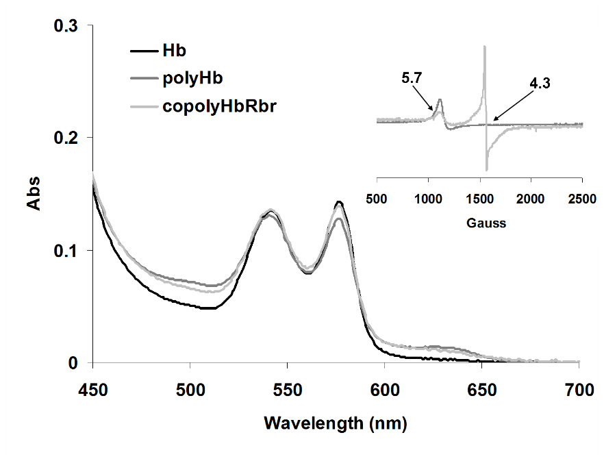
Figura 1. Spectrele de absorbție UV-vis ale hemoglobinei reticulate cu glutaraldehida fie în absența, fie în prezența ("copoli") Rbr pentru amestecul 1:30, tampon PBS, pH 7,4. Inserția prezintă spectrele EPR corespunzătoare ale copolimerilor, fracțiilor cu greutate moleculară mare, iar valorile g sunt indicate prin săgeți.

- Nu este recomandabil să includeți titlul figurii în figură. Un exemplu de ceea ce NU ar trebui să faceți:
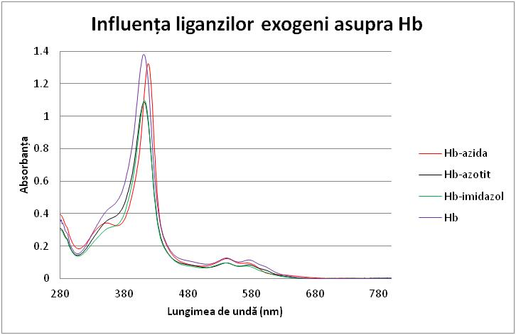

- De asemenea, trebuie remarcat faptul că etichetele figurilor din manuscris trebuie să conțină și un număr (de exemplu, figura de mai sus este etichetată ca figura 1). În cazul în care figura enumeră elemente schematice, aceasta poate fi, de asemenea, etichetată ca "schemă". În scheme, de obicei, spre deosebire de figuri, nu este nevoie de un text care să explice nimic; astfel, schemele vor fi etichetate cu formatul "Schema 1", :Schema 2" etc. Similar cu schemele, puteți utiliza "Reacții chimice". Tabelele trebuie să aibă, de asemenea, rubrici, urmând formatul "Tabelul 1. Valorile energiilor de activare pentru reacțiile studiate în această lucrare". Titlul tabelului este de obicei plasat deasupra tabelului.
- Se recomandă ca formatul cifrelor din figuri si tabele să fie unitar. De exemplu, dacă trei figuri diferite listează spectre UV-vis, atunci etichetele axelor din toate figurile (absorbanță, lungime de undă) trebuie să fie aceleași în toate figurile în ceea ce privește fontul, dimensiunea și, dacă este cazul, abrevierea. De asemenea, grosimile și tipul de linii utilizate pentru axe sau alte elemente ar trebui să fie similare în toate figurile. Diagramele din Excel tind să aibă o serie de linii orizontale în mod implicit; În majoritatea cazurilor, aceste linii sunt inutile și pot fi eliminate (pur și simplu faceți clic pe una dintre ele și apăsați butonul "Ștergeți" de pe tastatură).
- Orice figură, diagramă sau tabel trebuie menționat explicit cel puțin o dată în text. De exemplu, "Figura 3 prezintă spectrele UV-vis ale mioglobinei la diferite valori ale pH-ului. Se poate concluziona că...", sau "valorile lungimii obligațiunilor sunt puternic afectate de acești factori, așa cum se arată în tabelul 3".
- În figuri, spațiul acoperit de grafice trebuie ales cu grijă pentru a prezenta doar informații utile și pentru a nu include spații albe inutile. De exemplu, există tipuri de metode experimentale, cum ar fi spectroscopia UV-vis, în care nu există valori negative pe axa y a unui grafic. În acest caz, trebuie avut grijă ca axele Y să pornească de la zero, nu de la valori negative. În același exemplu, dacă avem valori măsurate pe axa x între 400 și 800, graficul nu trebuie să se extindă sub 400 sau peste 800.
- Cele două grafice de mai jos conțin margini negre în jurul figurii; Aceste chenare nu sunt necesare și, de obicei, trebuie eliminate. În partea dreaptă a fiecărei diagrame este ceea ce în Excel se numește "Legendă". În prima figură, această legendă are sens, deoarece există două seturi de date în grafic - cel "practic" și cel "teoretic". În cea de-a doua figură, legenda laterală nu are sens, deoarece există o singură curbă, cea etichetată "CO", iar identitatea acestei curbe va fi oricum stabilită pe etichetă, care va trebui să fie sub figură, așa cum se arată mai sus ("Figura 3. Spectrul UV-vis al complexului mioglobină-CO").
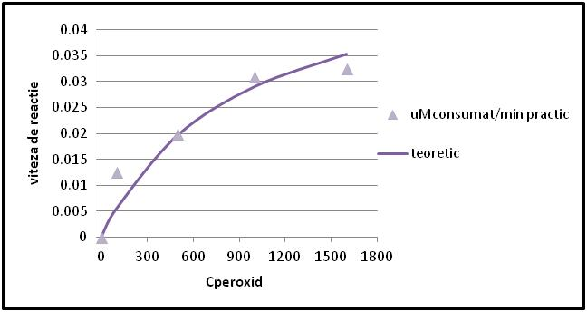
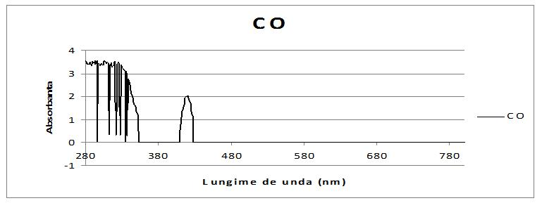

- În scrierea secțiunii Rezultate și discuții, autorul trebuie să urmărească să convingă cititorul că datele prezentate în figuri și tabele înseamnă ceva și că conduc la o concluzie specifică. Prin urmare, în text trebuie să se facă trimiteri foarte concrete, pe cât posibil cu date numerice, la figuri și tabele. Dacă este necesar, pot fi citate și date din literatură, specificând sursa. Prin urmare, accentul se va pune pe o demonstrație riguroasă, cu argumente, mai degrabă decât pe formularea directă a concluziilor; Aceasta este o diferență importantă față de un examen teoretic de la finalizarea unui curs: în timp ce profesorul care citește lucrarea de examen "știe totul" despre subiect, se presupune că cititorul raportului științific (lucrării de disertație) vede aceste rezultate pentru prima dată și nu știe mai multe despre subiect decât știe autorul însuși. Din acest punct de vedere, autorul, care a făcut experimentul cu propriile mâini, adesea singur în laborator, are o responsabilitate specială de a explica cititorilor ce s-a întâmplat în acele experimente. Într-un anumit sens, există lucruri pe care autorul este singura persoană care le cunoaște și nimeni altcineva nu le poate explica corect cititorilor.
- Între dimensiuni și unități de măsură, există de obicei un spațiu liber. Astfel, "450 nm" este corect, dar nu "450nm". De asemenea, "pH 5", nu "pH5".
- Unii termeni științifici, cum ar fi "pH", încep cu litere mici. Aceste cuvinte vor fi scrise în acest fel chiar și atunci când reprezintă primul cuvânt din propoziție
- Înainte de virgulă, punct, punct și virgulă, două puncte și alte semne de punctuație, nu se lasă spațiu liber. După ele, este lăsat un spațiu liber. Când deschidem o paranteză, lăsăm un spațiu gol înaintea ei, dar nu și după ea. Când închidem o paranteză, lăsăm un spațiu gol după ea, dar nu înaintea ei (cu excepția cazului în care o urmează un semn de punctuație, caz în care nu rămâne spațiu liber nici înainte, nici după paranteza închisă)
- Este preferabil să descriem experimentele și rezultatele impersonal sau la persoana a treia. Astfel, se preferă formulări precum "Tabelul 5 prezintă datele...", "Măsurarea a fost făcută...", "Se constată că", în loc de "În tabelul 5 prezentăm", "Am făcut măsurătorile..." sau "Constatăm că"
- Pentru spațiul gol de la începutul unui paragraf nou, modificați mai degrabă setările automate de text decât să folosiți tasta Tab sau tasta Spațiu,
- Separatoarele zecimale din interiorul valorilor numerice trebuie să fie conforme cu limba în care se află raportul/textul. De exemplu, ceea ce în română este scris ca 3,14, în engleză este scris 3.14 (cu virgulă în română, cu punct în engleză). Acest lucru trebuie urmat mai ales atunci când copiați tabele și valori numerice din programe de calcul precum Excel, unde limba implicită poate fi engleza în timp ce raportul este în limba română (sau invers).

